

20260127| 小六班

Daily life
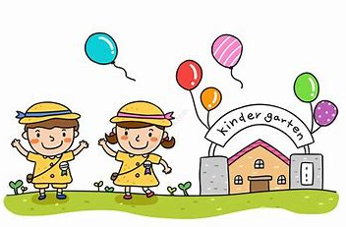

「来园情况」
今日星期二，共有25人来园，5人请假。
「日常生活观察」
序号 | 姓名 | 午餐 |  |  | 午睡 | 备注
序号 | 姓名 | 饭 | 菜 | 汤 | 午睡 | 备注
1 | 吴逸辰 | √ | √ | √ | √
2 | 邓云天 | √ |  | √ | √
3 | 陈奕轩 | 请假
4 | 薛焱琛 | √ | √ | √ | √
5 | 江梓壕 | √ | √ | √ | √
6 | 袁子庆 | √ | √ | √ | √
7 | 镇博炀 | √ |  | √ | √
8 | 杜一恒 | 请假
9 | 张家宁 | √ | √ | √
10 | 常元一 | √ |  | √
11 | 陈阳 | √ | √ | √ | √
12 | 刘翊鸣 | √ |  | √ | √
13 | 周廷堃 | √ | √ | √ | √
14 | 万博睿 | √ | √ | √ | √
15 | 赵逸彤 | 请假
16 | 冯晏卿 | √ | √ | √ | √
17 | 丁安娜 | √ | √ | √ | √
18 | 刘沐苒 | √ | √ | √ | √
19 | 李沐晗 | √ | √ | √ | √
20 | 王慕恬 | √ |  | √ | √
21 | 高杨 | 请假
22 | 张芯悦 | √ | √ | √ | √
23 | 熊梦瑶 | √ | √ | √ | √
24 | 赵书瑶 | 请假
25 | 王清悦 | √ | √ | √ | √
26 | 李念 | √ | √ | √ | √
27 | 胡挽晴 | 请假
28 | 顾若澄 | √ | √ | √ | √
29 | 周羽熙 | √ | √ | √ | √
30 | 蒋悦雯 | √ | √ | √ | √
31 | 邓安琪 | √ | √ | √ | √
「区域游戏」
上午孩子们一起玩了自己感兴趣的区域游戏。
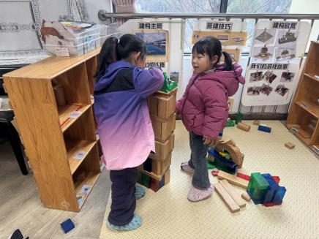 | 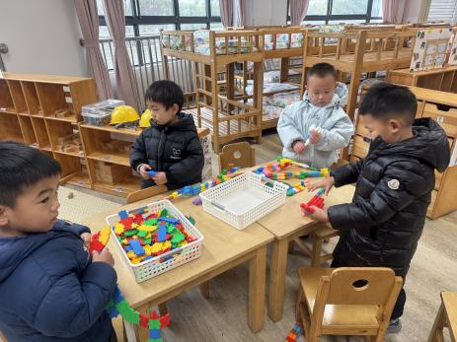 | 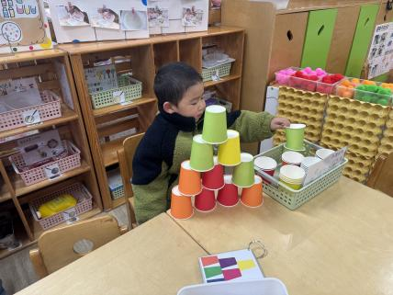
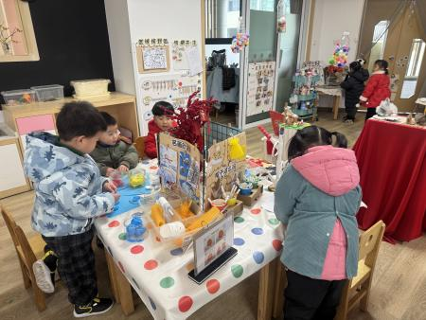 | 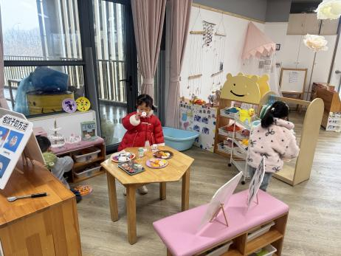 | 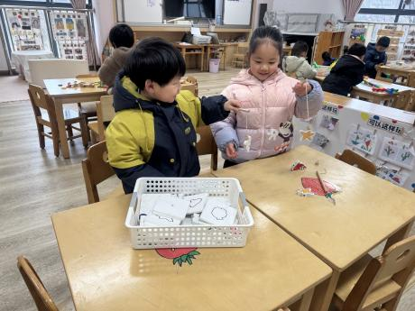
「集体活动」
健康：被子盖盖好
冬天到了，天气也越来越冷了，孩子们每天都在幼儿园午睡，自己盖被子。但是盖不好，容易着凉感冒。本次活动通过观察图片，让幼儿了解盖被子的重要性，然后以儿歌的形式引导孩子了解并逐渐掌握正确盖被子的方法，并尝试自己盖好被子。
现在的孩子多是独生子女，即使是盖被子这件小事，也有人代劳。进入幼儿园以后，一些孩子在集体中逐渐学会了“自己的事情自己做”，甚至在幼儿园午睡时，自己盖好被子；部分孩子由于能力弱盖不严被子或由于不懂得盖被子的方法胡乱把被子搭在身上；个别孩子由于怕热不喜欢盖被子；极少数孩子喜欢在被子里翻来滚去、踢被子玩他们是：袁子庆、镇博炀、常元一、冯晏卿、丁安娜、刘沐苒、李沐晗、王慕恬、张芯悦、熊梦瑶、王清悦、李念、顾若澄、周羽熙、邓安琪、刘翊鸣、蒋悦雯、陈阳、邓云天、江梓壕、万博睿、薛焱琛、吴逸辰、张家宁、周廷堃。
「温馨提醒」
1.最近天气变化，请家长们注意天气变化，及时增减衣物。近期手足口病等传染病传播，请大家注意孩子个人卫生，少去人群密集处。
2.雨雪天气路滑，请家长们注意安全。

